المملكة العربية السعودية

وزارة التعليم
إدارة التعليم بمحافظة الطائف
مكتب اشراف ميسان
ثانوية الخياله

 |  | المادة : |  | علم البيئه  ٣٠
 |  | الصف : |  | اول ثانوي مسارات
 |  | الزمن : |  | ساعتان
الاختبار النهائي لمادة علم البيئه للفصل الدراسي الثا ني الدور الاول. لعـــ 14٤٤- 144٣ ـــــام هــ
اسم الطالبة : ......................................... | عدد أوراق الأسئلة (4) |  | رقم الجلوس : .......................

15
السؤال الأول

اختاري الإجابة الصحيحة مما يأتي :
ما السلوك الذي يعتمد على الوراثة ولا يرتبط بتجربة سابقة: |  |  |  |  |  |  |  |  |  |  |  |  |  |  |  |  |  | ١
التعلم الاجرائي الشرطي |  | د |  | التعلم الكلاسيكي الشرطي |  |  | ج |  |  | نمط الاداء الثابت |  |  |  | ب |  |  | التعود | أ
ما المصطلح الذي يصف تجمعا من المواقع التالية : غابة , بحيرة , ماء عذب , مصب النهر , المروج |  |  |  |  |  |  |  |  |  |  |  |  |  |  |  |  |  | ٢
تنوع الانواع |  | د |  | التنوع الوراثي |  |  | ج |  |  | الانقراض |  |  |  | ب |  |  | تنوع النظام البيئي | أ
أي المصطلحات الاتية تعبر عن اعادة استصلاح التنوع الحيوي لمنطقة ملوثة او متضررة : |  |  |  |  |  |  |  |  |  |  |  |  |  |  |  |  |  | ٣
الاستخدام المستدام |  | د |  | الممر الحيوي |  |  | ج |  |  | الموارد المتجددة |  |  |  | ب |  |  | الزيادة الحيوية | أ
ما العامل الذي يعتمد على الكثافة : |  |  |  |  |  |  |  |  |  |  |  |  |  |  |  |  |  | ٤
التنافس على الغذاء |  | د |  | الضغط الجوي |  |  | ج |  |  | الطقس |  |  |  | ب |  |  | المناخ | أ
بناءً على ما تعرفينه عن موطن المخلوقات المرجانية ما العامل اللاحيوي المحدد لها : |  |  |  |  |  |  |  |  |  |  |  |  |  |  |  |  |  | ٥
المخلوقات الحية الاولية التي تعيش في الشعاب المرجانية |  | د |  | درجة الحرارة طوال العام |  |  | ج |  |  | تركيب التربة الكيميائي |  |  |  | ب |  |  | سقوط المطر السنوي | أ
في أي الفترات يتكون السلوك المطبوع للإنسان : |  |  |  |  |  |  |  |  |  |  |  |  |  |  |  |  |  | ٦
فترة التعلم |  | د |  | فترة الادراك |  |  | ج |  |  | الفترة الحساسة |  |  |  | ب |  |  | فترة الحضانة | أ
ما السلوك الذي يهتم عادة بإيجاد الغذاء وجمعه : |  |  |  |  |  |  |  |  |  |  |  |  |  |  |  |  |  | ٧
الهجرة |  | د |  | المغازلة |  |  | ج |  |  | جمع الغذاء |  |  |  | ب |  |  | الحضانة | أ
أي مما يلي مثال على النمط اليومي : |  |  |  |  |  |  |  |  |  |  |  |  |  |  |  |  |  | ٨
دورة التكاثر |  | د |  | البيات الشتوي |  |  | ج |  |  | دورة النوم والاستيقاظ |  |  |  | ب |  |  | الهجرة | أ
أي مستويات التنظيم التالية يضم جميع المستويات الاخرى : |  |  |  |  |  |  |  |  |  |  |  |  |  |  |  |  |  | ٩
الجماعة الحيوية |  | د |  | الفرد |  |  | ج |  |  | النظام البيئي |  |  |  | ب |  |  | المجتمع الحيوي | أ
أي المخلوقات التالية من المخلوقات الكانسة : |  |  |  |  |  |  |  |  |  |  |  |  |  |  |  |  |  | 10
الروبيان | د |  |  | الفأر |  |  | ج |  |  | تباع الشمس |  |  | ب |  |  |  | القط | أ
يدخل الكربون والاكسجين ضمن عمليتين حيويتين رئيسيتين هما : |  |  |  |  |  |  |  |  |  |  |  |  |  |  |  |  |  | 11
الموت والتحلل |  | د |  | احتراق الوقود واحتراق الغابات |  |  | ج |  | البناء الضوئي والتنفس |  |  |  | ب |  |  |  | تكوين الفحم والبناء الضوئي | أ
ما العملية التي تحتبس الفوسفور في الدورة طويلة الامد : |  |  |  |  |  |  |  |  |  |  |  |  |  |  |  |  |  | 12
تعرية الجبال بالأمطار |  | د |  | طرح النباتات والحيوانات لفضلاتها |  |  | ج | انتقال الفوسفات الى التربة |  |  |  |  | ب |  |  | دفن المادة العضوية في قاع المحيطات |  | أ
أي مما يلي يمثل نظاما بيئيا : |  |  |  |  |  |  |  |  |  |  |  |  |  |  |  |  |  | 13
جماعات حيوية من الزراف والاسود | د |  |  |  | الاشياء الحية وغير الحية في بركة |  | ج |  |  |  | العوامل الحيوية في غابة |  | ب |  |  | بكتيريا تعيش بالقرب من فوهات حرارية عميقة في المحيط |  | أ
في أي مكان يحتمل وجود انواع رائدة : |  |  |  |  |  |  |  |  |  |  |  |  |  |  |  |  |  | 14
بركان حديث التكون | د |  | شعاب مرجانية |  |  |  | ج |  |  | حقل حشائش تعرض لكارثة |  | ب |  |  | مجتمع ذروة لغابة |  |  | أ
ما السلوك المرتبط مع الفرمونات : |  |  |  |  |  |  |  |  |  |  |  |  |  |  |  |  |  | 15
التواصل |  | د |  |  |  | الهجرة | ج |  |  |  | الحضانة |  | ب |  | الصراع |  |  | أ

٥
السؤال الثاني

أ / ضعي علامة (✔ ) امام العبارة الصحيحة .. ص .. وعلامة ( ✖ ) امام العبارة الخاطئة .. خ .. امام العبارات التالية :
العبارة |  | ص | خ
١ | علم البيئة فرع متخصص من العلوم يدرس العلاقات المتبادلة بين المخلوقات الحية وتفاعلاتها مع بيئاتها
٢ | الموطن هو المساحة التي يعيش فيها المخلوق الحي
٣ | مفهوم التوزيع التكتلي ان الانواع توجد على صورة تجمعات تكتلية تسمى قطيع
4 | منطقة التندرا هي منطقة متجمدة دائما
5 | يقصد بالتركيب العمري عدد الذكور وعدد الاناث في الفئة العمرية ما قبل الخصوبة فقط
6 | 90% من الطاقة الكلية في المستوى الغذائي لا تنتقل الى المستوى الغذائي الذي يليه
7 | هناك انواع من النباتات تعتبر من النباتات المفترسة مثل نبات آكل الحشرات " فينوس "
8 | تستطيع النباتات والحيوانات استخدام النيتروجين مباشرة من الغلاف الجوي
9 | المنطقة المظلمة اعمق منطقة في المحيط
10 | تعتمد استراتيجية القدرة الاستيعابية (k) على انتاج اكبر عدد من الابناء في فترة زمنية قصيرة

٣

٧
السؤال الثالث

أ / زاوجي العمود ( أ) بما يناسب من العمود (ب ) فيما يأتي :
م | العمود ( أ ) | م | العمود ( ب)
١ | مادة كيميائية تفرزها الحيوانات للتواصل |  | النمو الصفري
٢ | شكل من اشكال التواصل السمعي |  | اللغة
٣ | السلوك المكتسب يشمل |  | التركيب العمري
٤ | الموارد التي يتم استبدالها عن طريق عمليات طبيعيه |  | الفرمونات
5 | توزيع الابل يكون |  | التعود
6 | جماعة يكون فيها معدل الولادات مساويا لمعدل الوفيات |  | الموارد المتجددة
 |  |  | تكتلي
2
ب / اكتبي البيانات على الرسم التالي :

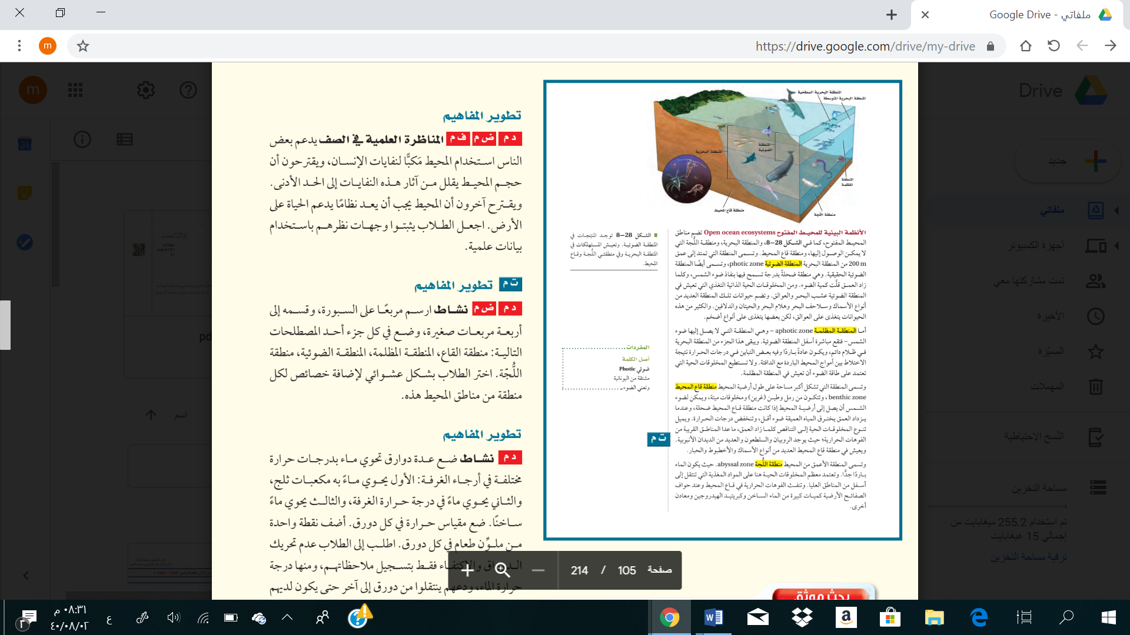

ج / اجيبي عن :
2

- صفي اثنان فقط من خصائص المصبات ؟
.........................................................................................................................................................................................................................................................................................................................................................................

- يعتمد تصنيف الانظمة البيئية المائية على العوامل اللاحيوية , اذكري اثنان فقط من هذه العوامل؟
...................................................................................................................................................................................................................................................................................................................................................................................................................................................................................................

السؤال الرابع:
٣

2

أ/ اكملي خريطة المفاهيم التالية :

١

ب / اجيبي عن ما يأتي :

- الاوبوسوم حيوان وحيد يتقابل مع ابناء نوعه فقط عند التزاوج , فماذا تتوقعين ان يكون نمط توزيعه ؟

.........................................................................................................................

- اختاري من القائمة التالية النوع الذي يعتمد استراتيجية المعدل في تكاثره : سمك المنوه , الزرافة , الانسان , الخنفساء , البكتيريا , النسر , الاسد ؟

........................................................................................................................

انتهت الأسئلة ,,,,,
مع خالص تمنياتنا القلبية للجميع بالنجاح و التوفيق

